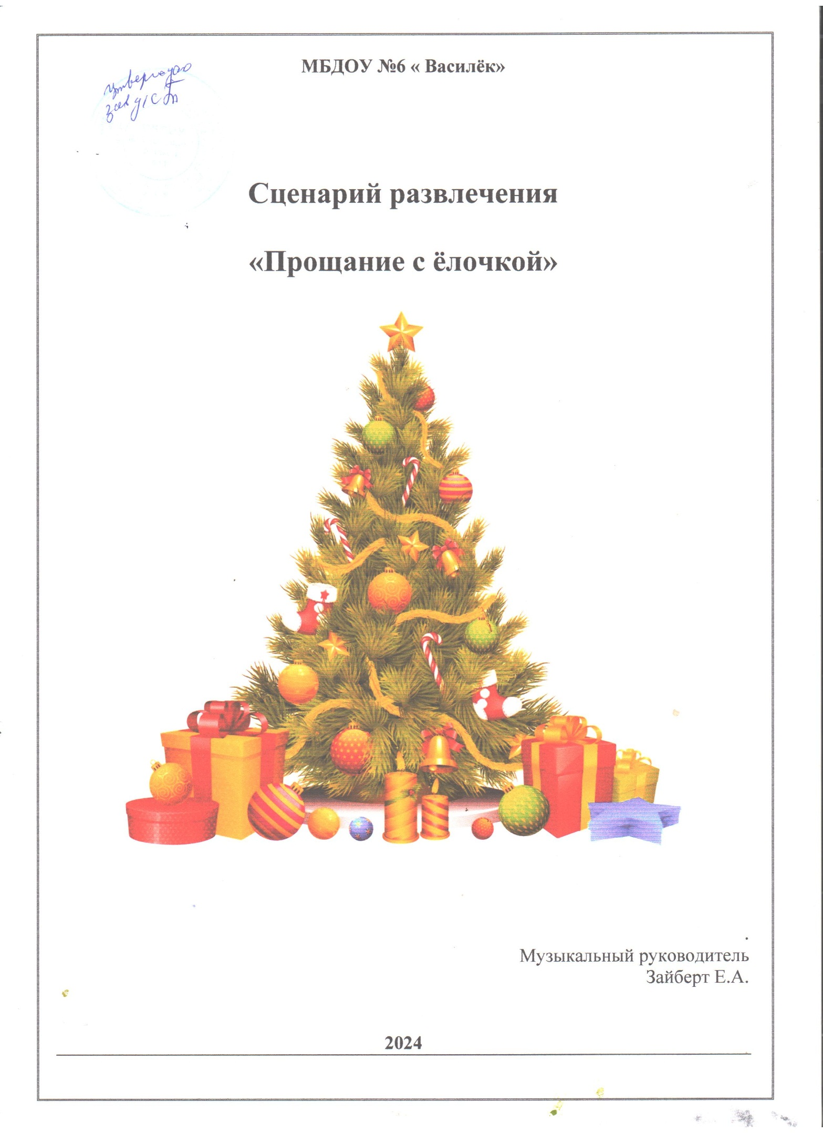

**Сценарий развлечения «Прощание с елочкой»**

**Цель:** создание радостного настроения, благоприятные условия для развития творческих способностей у детей.

**Задачи:**

Закреплять представление о нетрадиционном празднике, «Прощание с новогодней ёлкой»; совместное разучивание песен, хороводов, стихов.

Развитие воображения, мыслительной деятельности, кругозора, памяти, речи; развивать творческие и музыкальные способности детей; развитие эмоционально положительного отношения к праздникам и желание участвовать в их подготовке.

Воспитывать желание принимать участие в праздниках, в играх.

**Ход**:

Дети входят в зал под музыку «Как красива наша елка», садятся на стулья, в центре зала стоит ёлка, огоньки на ёлке горят.

**Ведущая:** Вот и пролетели новогодние праздники, пришла пора отпускать нашу зеленую гостью елочку в лес. Давайте сегодня еще раз поиграем возле елки и потанцуем, чтобы новогодняя красавица запомнила вас весёлыми, счастливыми, озорными и, обязательно, вернулась в детский сад в следующем году! Согласны? *(Ответы детей).*

*Звучит музыка, в зале появляется Баба Яга с сундуком, толкает его и разговаривает.*

**Баба Яга**: Ну, давай уже, поторапливайся, тяжелый какой! Свалился на мою голову! Что за наказание. Вот только попробуй сейчас не откройся! останавливается около елки, замечает детей) Ну, чего смотрите - то? Почему не нарядные? Ведь новый год на носу…

**Ведущая:** Здравствуй бабушка Яга, ты ошибаешься, новый год уже прошел, а мы с ребятами пришли сегодня с ёлочкой попрощаться, ведь ей пора в лес возвращаться.

**Баба Яга**: Как прошел? Неужели проспала? (плачет) Зачем же я новогодние маски в такую даль несла? (открывает сундук)

**Ведущая:** Не расстраивайся. Ребята, а давайте устроим новогодний маскарад, а потом все вместе попрощаемся с елочкой. Доставай свои маски, Баба Яга.

Баба Яга достает маски новогодние колпачки и раздает детям, сама причитает (Чуть не опоздала, так бы и не увидела лесную красавицу).

**Ведущая:** Давайте дружно возле елочки пойдем

Хоровод свой заведем.

**Хоровод «Ёлочка, заблести огнями»**

**Ведущая:** Елка с нами поплясала

И еще красивей стала.

**Баба Яга:** Танцы вроде надоели

Вы бы елке песни спели.

Ёлка скоро в лес уйдет

Кто ей песню там споет?

**Песня «Новогодний хоровод», «Ай да елочка».**

**Баба Яга:** Здорово, вы поете, очень мне захотелось узнать кого больше – мальчиков или девочек? Можно я вас посчитаю? *(Начинает считать детей, сбивается).* Так, все поняла, надо в ладошихлопать! Кто громче будет хлопать, тех и больше!Не жалейте пальчики,

Дорогие мальчики*… (хлопают мальчишки)*

А весёлые девчонки,

Хлопайте в ладоши звонко! *(хлопают девчонки)*

**Ведущая:** Бабушка Яга, да какая разница кого больше? Главное, что и девчонки, и мальчишки оченьлюбят новый год, весело поют, а еще любят играть в снежки!

**Игра «Закинь снежки в сачки»**

*(Ведущая выбрасывает снежки из ведра, дети забрасывают снежки в сачки, Баба Яга выбрасывает, чтоб в ее корзине их осталось мало)*

**Ведущая:** Баба-Яга, что-то ты мало снежков собрала!

**Баба Яга:** А это потому, что я в снежки не очень люблю играть! А вот на метле летать обожаю. А хотите с моей метелочкой поиграть? Где ж моя метелочка? (ищет метелку в сундуке).

**Игра «Передай метелку»**

(Под музыку дети передают друг другу метлу, как только музыка заканчивается, у кого остается в руках метелка – тот летит на метле вокруг елки).

**Ведущий:**Ну что, Баба Яга, развеселили тебя наши ребятки?

**Баба Яга:**Ох и меня развеселили, и елочку развеселили, посмотрите, как она огоньками заморгала. (ёлочка моргает)

**Ведущий:**А елочка моргает потому, что пора нам с ней прощаться. Это она всем ребятам «До свидания, говорит». Ребята, давайте подойдем поближе к елке и подуем на иголки.

Дети задувают огоньки, елка гаснет

**Ведущая:**Елочке любимой спасибо скажем мы

**Баба Яга:**В ладошки ей похлопаем.

До следующей зимы!

Дети прощаются с ёлочкой и Бабой Ягой.